Refuerzo 2: Áreas y Perímetros en el plano cartesiano.

1. Determinar el perímetro de las siguientes figuras:

a) El triángulo de vértices: b) El circulo de diámetro $\overline{AB}$, con:

$A(2,-3)$, $B(-4,6)$ y $C(-5,-4)$ $A(2, 6)$ y $B(5, 1)$

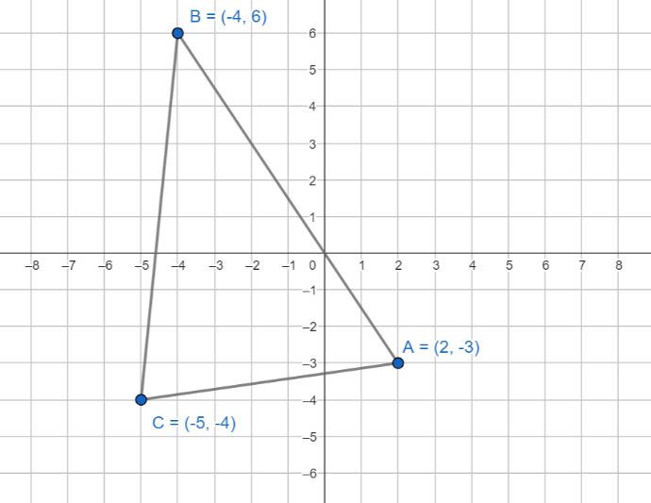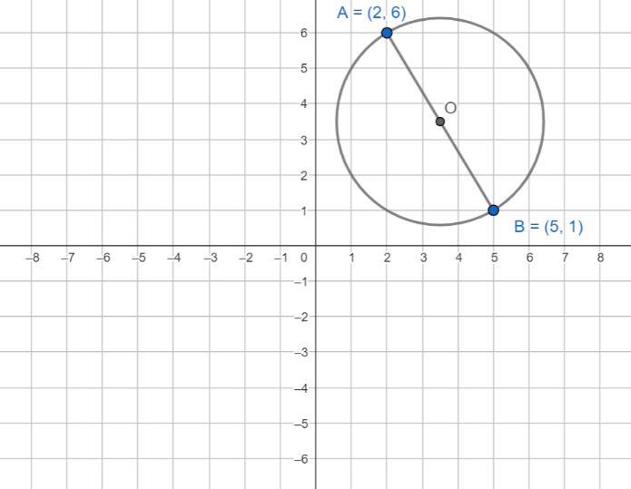

1. Determinar el área de las zonas sombreadas, donde:

a) $A(3,1)$, $B(-7,1)$ y $C(-7,-3)$

b) $A(0,-6)$, $B(6,0)$, $C(0,6)$ y D $(-6,0)$

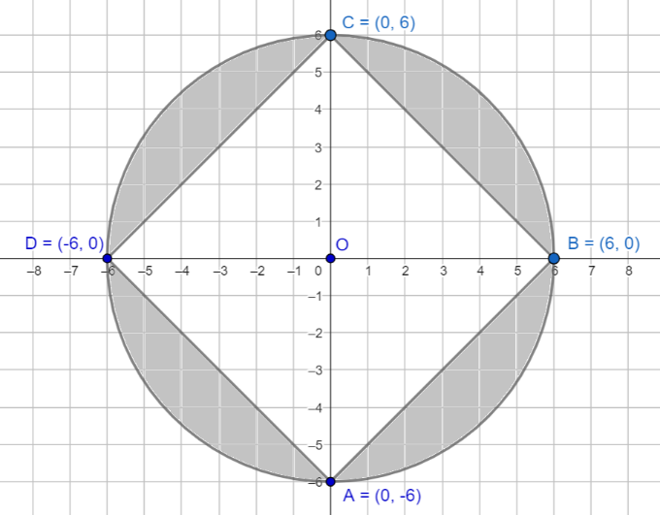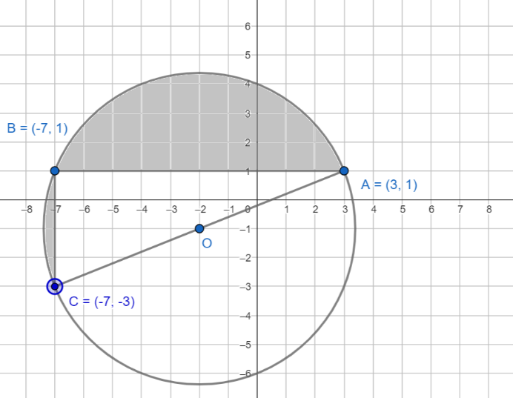

III) Proponga un pequeño formulario, que le facilite resolver este tipo de problemas, sin incluir ejemplos.